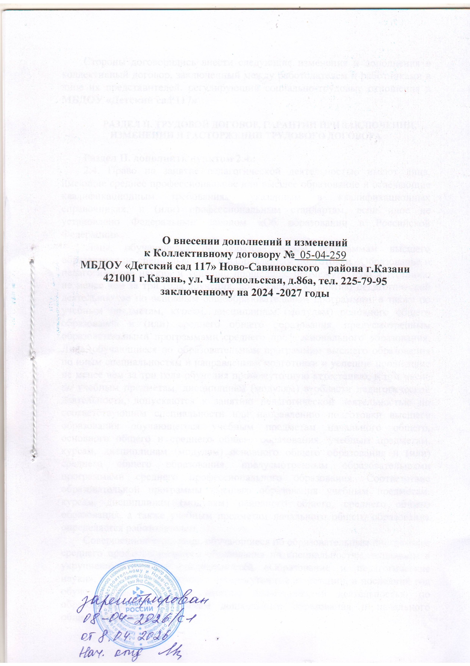

О внесении дополнений и изменений
к Коллективному договору № 05-04-259
МБДОУ «Детский сад 117» Ново-Савиновского района г.Казани
421001 г.Казань, ул. Чистопольская, д.86а, тел. 225-79-95
заключенному на 2024 -2027 годы

Стороны договорились внести следующие изменения и дополнения в коллективный договор, заключенный между работодателем и работниками в лице их представителей, регулирующий социально-трудовые отношения в МБДОУ «Детский сад 117»

РАЗДЕЛ II. ТРУДОВОЙ ДОГОВОР, ГАРАНТИИ ПРИ ЗАКЛЮЧЕНИИ, изменении И РАСТОРЖЕНИИ ТРУДОВОГО ДОГОВОРа

Раздел II. дополнить пунктом 2.4.:
2.4. Право на занятие педагогической деятельностью имеют лица, имеющие среднее профессиональное или высшее образование и отвечающие квалификационным требованиям, указанным в квалификационных справочниках, и (или) профессиональным стандартам, если иное не установлено Федеральным законом «Об образовании в Российской Федерации».
Лица, обучающиеся по образовательным программам высшего образования по специальностям и направлениям подготовки «Образование и педагогические науки» и успешно прошедшие промежуточную аттестацию не менее чем за три года обучения, допускаются к занятию педагогической деятельностью по основным общеобразовательным программам, а также по учебным предметам, курсам, дисциплинам (модулям) основного общего образования и (или) среднего общего образования, предусмотренным образовательными программами среднего профессионального образования. Лица, обучающиеся по образовательным программам высшего образования по иным специальностям и направлениям подготовки и успешно прошедшие не менее чем за три года обучения промежуточную аттестацию, в том числе по учебным предметам, дисциплинам (модулям) в области педагогической деятельности, допускаются к занятию педагогической деятельностью по соответствующим специальности или направлению подготовки высшего образования обучающегося учебным предметам начального общего, основного общего и среднего общего образования, учебным предметам, курсам, дисциплинам (модулям) основного общего образования и (или) среднего общего образования, предусмотренным образовательными программами среднего профессионального образования. Соответствие образовательной программы высшего образования учебным предметам, курсам, дисциплинам (модулям) основного общего, среднего общего образования, а также учебным предметам начального общего образования определяется работодателем.
Совершеннолетние лица, обучающиеся по образовательным программам среднего профессионального образования по специальностям, входящим в укрупненную группу специальностей «Образование и педагогические науки», и успешно прошедшие промежуточные аттестации, в последний год обучения допускаются к занятию педагогической деятельностью по образовательным программам дошкольного образования и начального общего образования.
К занятию педагогической деятельностью по дополнительным общеобразовательным программам допускаются лица, обучающиеся по образовательным программам высшего образования по специальностям и направлениям подготовки, соответствующим направленности дополнительных общеобразовательных программ, и успешно прошедшие промежуточную аттестацию не менее чем за два года обучения. Соответствие образовательной программы высшего образования направленности общеобразовательной программы определяется работодателем.
К занятию педагогической деятельностью в государственных и муниципальных образовательных организациях не допускаются иностранные агенты.

РАЗДЕЛ III. РАБОЧЕЕ ВРЕМЯ И ВРЕМЯ ОТДЫХА

Пункт 3. абзац первый изложить в следующей редакции:
Стороны пришли к соглашению о том, что:

На основании приказа Министерства просвещения Российской Федерации от 4 апреля 2025 г. № 269 «О продолжительности рабочего времени (нормах часов педагогической работы за ставку заработной платы) педагогических работников организаций, осуществляющих образовательную деятельность по основным и дополнительным общеобразовательным программам, образовательным программам среднего профессионального образования и соответствующим дополнительным профессиональным программам, основным программам профессионального обучения, и о Порядке определения учебной нагрузки указанных педагогических работников, оговариваемой в трудовом договоре, основаниях ее изменения и случаях установления верхнего предела указанной учебной нагрузки» установленный педагогическому работнику объем учебной нагрузки оговаривается в трудовом договоре.

Пункт 3.1.2 изложить в следующей редакции:
Продолжительность рабочего времени, режим рабочего времени педагогических работников (нормы часов педагогической работы заставку заработной платы) регулируются Приказом Министерства просвещения Российской Федерации от 4 апреля 2025 г. № 269 «О продолжительности рабочего времени (нормах часов педагогической работы за ставку заработной платы) педагогических образовательную работников деятельность организаций, осуществляющих по основным и дополнительным общеобразовательным программам, образовательным программам среднего профессионального образования и соответствующим дополнительным профессиональным программам, основным программам профессионального обучения, и о Порядке определения учебной нагрузки указанных педагогических работников, оговариваемой в трудовом договоре, основаниях ее изменения и случаях установления верхнего предела указанной учебной нагрузки» и Приказом Министерства просвещения Российской Федерации от 4 апреля 2025г. № 268 «Об утверждении Особенностей режима рабочего времени и времени отдыха педагогических и иных работников организаций, осуществляющих образовательную деятельность по основным и дополнительным общеобразовательным программам, образовательным программам среднего профессионального образования и соответствующим дополнительным профессиональным программам, основным программам профессионального обучения».

Пункт 3.1.17. абзац первый изложить в следующей редакции:

Педагогические работники образовательных организаций имеют право на ежегодный основной удлиненный оплачиваемый отпуск, продолжительность которого определена постановлением Правительства РФ от 3 апреля 2024 года №415 «О ежегодных основных удлиненных оплачиваемых отпусках». Остальным работникам предоставляется ежегодный основной оплачиваемый отпуск продолжительностью не менее 28 календарных дней с сохранением места работы (должности) и среднего заработка.

Пункт 3.1.25. абзац первый изложить в следующей редакции:
Педагогические работники образовательных организаций имеют право на длительный отпуск сроком до одного года через каждые 10 лет непрерывной работы. Порядок и условия предоставления длительного отпуска определяется Приказом Министерства науки и высшего образования Российской Федерации от 17 марта 2025 г. N 236 «Об утверждении Порядка предоставления педагогическим работникам организаций, осуществляющих образовательную деятельность, длительного отпуска сроком до одного года».

IV. ОПЛАТА И НОРМИРОВАНИЕ ТРУДА
Пункт 4.14 изложить в следующей редакции:
Стороны гарантируют педагогическим работникам-членам Профсоюза при подготовке и проведении аттестации предоставление прав и льгот, предусмотренных Приложением №4. Приложение №4 изложить в новой редакции.
XIV ЗАКЛЮЧИТЕЛЬНЫЕ ПОЛОЖЕНИЯ

Внести изменения в пункт 14.12:
Добавить в список Приложение №15 в новой редакции.
От работодателя:  Руководитель образовательной организации  Фахриева Р.Х.____ ________________________  (подпись) (Ф.И.О.)  М.П.  « __ » _____________ 2026г. | От работников:  Председатель первичной профсоюзной организации  Закирова Г.Н.____ _______________________  (подпись) (Ф.И.О.)  М.П.  « __ » ______________ 2026 г.
